

校园二手交易平台
需求规格说明书



北京航空航天大学
2016-11
版本变更历史
版本 | 提交日期 | 主要编制人 | 审核人 | 版本说明
V1.0 | 2016.11.7 | 周子杨 | 曾祥楷
项目组成员信息
小组名称
学号 | 姓名 | 本文档中主要承担的工作内容
14061126 | 周子杨 | 文档1-3部分撰写，总体汇总，审校，贡献40%
14061144 | 陈斌 | 文档5部分撰写，贡献20%
14061138 | 曾祥楷 | 文档4部分撰写，贡献20%
14061132 | 朱瑞江 | 文档6部分撰写，贡献20%

目 录
1. 范围 1
1.1 标识 1
1.2 系统概述 1
1.3 文档概述 1
1.4 术语和缩略词 2
2. 引用文档 2
3. 功能需求 2
3.1 系统用例模型 2
3.2 用例模型 4
3.2.1 会员用户描述 4
3.2.2 游客用户描述 4
3.2.3 管理员用户描述 4
3.3 用例分析与描述 5
3.3.1 登陆 5
3.3.2 注册 6
3.3.3 浏览目录 7
3.3.4 搜索商品 8
3.3.5 查看商品 9
3.3.6 购物车管理 9
3.3.7 订单管理 10
3.3.8 会员信息管理 12
3.3.9 商品管理 13
3.3.10 评论管理 14
3.3.11 会员服务 14
3.3.12 公告管理 15
3.3.13 后台管理 16
4. 数据需求 17
5. 非功能需求 20
5.1 性能 20
5.2 可靠性 20
5.3 易用性 20
5.4 安全性 21
5.5 可移植性 21
5.6 可维护性 21
6. 运行需求 21
6.1 硬件接口 21
6.2 软件接口 22
6.2.1 软件工程环境 22
6.2.2 软件测试环境 23
6.2.3 软件开发库 23
6.3 用户界面需求 23

范围

标识
文档标识号：A2016-00-01-00
文档标题：校园二手交易平台需求规格说明书
版本号：V1.0

系统概述
本文档是对“校园二手物品交易平台”的相关需求规格的说明，该系统提供了一个面向高校师生的网络二手物品交易平台。此系统仅限高校师生内部交易，因此必须使用edu邮箱注册，注册用户可通过此平台提交自己需要售出的物品并详细描述其特征，给出相应价格，等待买家下单。买家可以在此平台浏览二手物品，也可以对每个商品进行评论，或者通过系统提供的聊天工具与卖家商议，最终通过支付宝支付，买到自己想要的物品。
本系统的开发方：计算机学院软件工程实践小组
支持机构：北京航空航天大学计算机学院软件工程课程组
系统需求方：高校二手交易中心
系统用户：全国高校师生
本系统当前运行现场：Windows 10 Professional、MySQL
相关文档：项目开发计划说明书，系统设计说明书，系统测试报告书

文档概述
本文档为“校园二手物品交易平台”的系统需求规格说明文档，用于明确系统的相关需求部分。在本文档中我们描述了该系统的主要功能需求，以及用ER图的方式给出数据需求，阐述了系统的性能，可靠性等非功能需求，对硬件，软件，用户界面等运行需求进行了描述。

术语和缩略词
无。

引用文档
表2-1. 引用文档表
编号 | 标题 | 修订版本 | 发行日期
GBT8567-2006 | 计算机软件文档编制规范 | V1.0 | 2016-9-29
A2016-10-09-00-01 | 需求规格说明书 | V2.0 | 2016-10-09

功能需求

系统用例模型
图 3-1. 系统用例模型图
该系统包括以下功能：登录；注册；浏览目录；搜索商品；查看商品；购物车管理；订单管理；会员信息管理；商品管理；评论管理；会员服务；公告管理；后台管理等。
其中，购物车管理包括：加入购物车；查看购物车；删除购物车中的商品。
订单管理包括：配置订单；确认订单；支付账单；取消订单；查看订单；删除订单等。
会员信息管理包括：修改个人基本信息；查看个人信息。
商品管理包括：添加商品；修改商品信息；删除商品。
评论管理包括：添加评论；删除评论。
会员服务包括：投诉建议；举报。
公告管理包括：添加公告；删除公告；修改公告。
后台管理包括：统计报表；商品审查；评论审查。

用例模型
用户分为三类：会员、游客和管理员。

会员用户描述
在本平台中，由于交易物品是二手物品，会员既可以是商品的发布方(商家)，也可以是商品的购买方(买家)。降低每个人成为商家的门槛。
会员必须是已注册的用户，作为买家身份可以使用登录、注册、浏览目录、搜索商品、查看商品、购物车管理、订单管理、会员信息管理、评论管理、客户服务等功能。
会员作为商家身份可以使用登录、注册、商品管理、订单管理、会员信息管理、评论管理、客户服务等功能。
会员在两身份之间不需要切换，在一次登录过程中，身份同时存在，提供更加灵活便利的操作需求。

游客用户描述
游客为未注册的用户，仅能使用注册、浏览目录、搜索商品、查看商品功能。
游客要想使用购物等其他高级功能必须先注册为会员并登陆。注册登陆过的游客用户身份转换为会员用户。

管理员用户描述
管理员为网站的维护方，更新方。可以使用登录、注册、公告管理、后台管理等功能。
管理员主要负责维护网站的正常运营，处理用户的投诉建议和举报信息。管理员还可以每天调取当前的运营报表，包括商品交易总数目，交易总金额，活跃总人数，新增注册人数等网站信息。管理员还可以发布公告，来通知网站维护信息或相关重要事宜。

用例分析与描述

登陆
用例
图 3-2. 登陆用例模型图
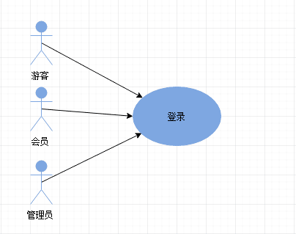
用例的事件流描述
简要描述
本用例描述了用户如何登陆到系统中。
前置条件
用户已注册会员或管理员。
事件流
基本路径
- 会员或管理员登录网站时，用例启动；
- 系统提示用户输入用户名和密码；
- 用户输入自己的用户名和密码，提交；
- 系统验证输入的用户名和密码，用户登录成功。用例结束。
可选路径
（1）第三步如果提交的用户名和密码包含了非法字符，系统提示错误。用例结束。
（2）系统检索不到该用户名或该用户名与密码不对应，系统提示错误。用例结束。
后置条件
如果用例成功，用例登录到系统中，否则系统状态不变。

注册
用例
图 3-3. 注册用例模型图
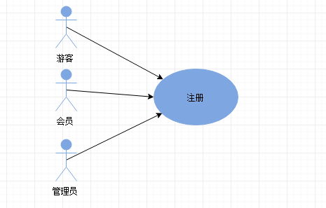
用例的事件流描述
简要描述
本用例描述了用户如何注册一个会员账号。
前置条件
用户可以是游客，也可以是已注册会员，或者管理员。
事件流
基本路径
- 用户点击注册按钮时，用例启动；
- 系统要求用户输入用户名，邮箱，密码等用户信息；
- 用户输入自己要提交的所有用户信息，点击注册；
- 系统提交给后台输入的用户所有信息，提示用户注册成功。用例结束。
可选路径
（1）第三步如果提交的用户名和密码包含了非法字符，或者有必填项未填写，系统提示错误。用例结束。
（2）系统后台数据库插入时出现错误，比如用户名已注册，系统提示用户名已注册，如果系统自身出现故障，系统提示错误。用例结束。
后置条件
如果用例成功，系统数据库中插入一条新纪录。

浏览目录
用例
图 3-4. 浏览目录用例模型图
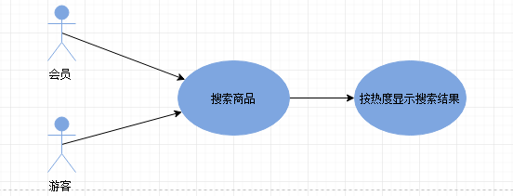
用例的事件流描述
简要描述
本用例描述了用户如何浏览商品分类目录从而查看子类别商品。
前置条件
用户可以是游客，也可以是已注册会员。
事件流
基本路径
- 用户点击目录导航栏某一类别按钮时，用例启动；
- 系统展示第1步点击的类别的热门商品，用例结束。
后置条件
如果用例成功，系统显示热门商品的图片，标题，价格等基本信息。

搜索商品
用例
图 3-5. 搜索商品用例模型图
用例的事件流描述
简要描述
本用例描述了用户如何搜索商品。
前置条件
用户可以是游客，也可以是已注册会员。
事件流
基本路径
- 用户点击搜索框时，用例启动；
- 用户输入关键字，点击搜索图标或键入enter键，提交信息给系统后台；
- 系统后台从数据库中检索有无与关键字匹配的商品，返回系统前台；
- 系统前台跳转到相应界面，展示相关商品的信息，如果没有符合的商品，显示没有找到与之相关的商品。用例结束。
后置条件
如果用例成功，系统前台展示对应信息。

查看商品
用例
图 3-6. 查看商品用例模型图
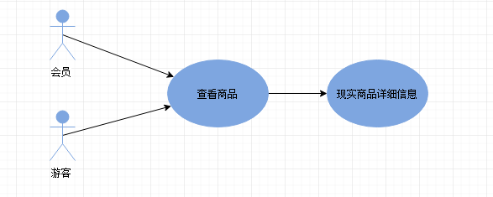
用例的事件流描述
简要描述
本用例描述了用户如何查看商品具体信息。
前置条件
用户可以是游客，也可以是已注册会员。
事件流
基本路径
- 用户点击某一商品时，用例启动；
- 系统跳转到该商品详细信息页面；
后置条件
如果用例成功，系统前台展示商品。

购物车管理
用例
图 3-1. 购物车管理用例模型图
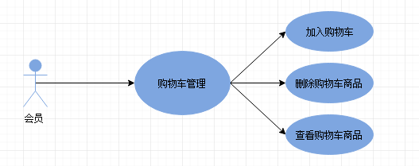
用例的事件流描述
简要描述
本用例描述了用户如何管理购物车，包括加入购物车；查看购物车；删除购物车中的商品等功能。
前置条件
用户只能是已注册会员。
事件流
基本路径
- 用户点击查看购物车按钮时，用例启动；
- 系统展示购物车内所有商品信息；
- 用户点击购物车内某一商品，系统跳转到该商品的详细信息页面，用例结束。
可选路径
（1）第1步，用户在商品界面点击加入购物车按钮，也可启动用例，并在系统将其加入购物车后，用例结束。
（2）第3步，用户也可点击购物车某商品的删除按钮，将该商品从购物车中删除。 用例结束。
后置条件
如果用例成功，系统根据用户行为操作显示信息。

订单管理
用例
图 3-8. 订单管理用例模型图
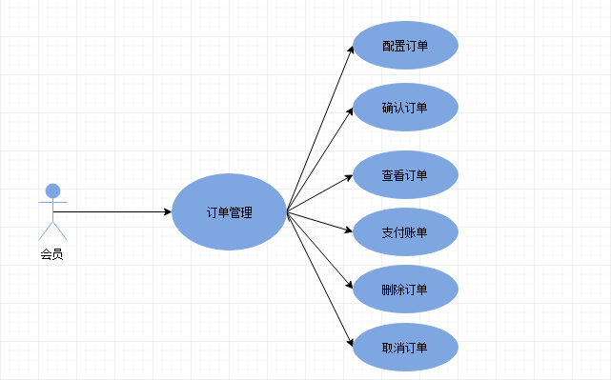
用例的事件流描述
简要描述
本用例描述了用户如何管理订单，包括配置订单；确认订单；支付账单；取消订单；查看订单；删除订单等功能。
前置条件
用户只能是已注册会员。
事件流
基本路径
- 用户点击查看某一具体订单按钮时，用例启动；
- 用户为该订单的买家时，系统展示订单的收货人信息，送货方式，详细信息等；
- 用户在订单未确认状态下，可以点击确认订单，继而跳到支付订单界面。
- 用户可以查看具体订单的信息，删除自己想要删除的订单。
可选路径
（1）第2步如果用户是该订单的卖家，在订单已付款成功后，可以点击配置订单，配置相关信息。
（2）第3步如果订单未确认状态下，可以点击取消订单，系统将订单从里面删除。
后置条件
如果用例成功，系统对应处理相应信息。

会员信息管理
用例
图 3-9. 会员信息管理用例模型图
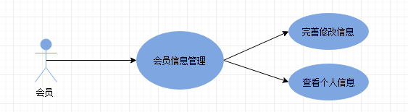
用例的事件流描述
简要描述
本用例描述了用户如何管理自我信息。包括修改个人基本信息；查看个人信息。
前置条件
用户只能是已注册用户。
事件流
基本路径
- 用户点击自我头像按钮时，用例启动；
- 系统展示所有用户信息，并在下方显示更改按钮。用户点击更改按钮跳转到更改界面。
- 用户更改自己要更改的所有用户信息，点击更改；
- 系统检查给后台输入的用户所有信息，提示用户更改成功。用例结束。
可选路径
（1）第三步如果提交的用户信息包含了非法字符，或者有必填项未填写，系统提示错误。用例结束。
后置条件
如果用例成功，系统数据库中更改该用户所在纪录。

商品管理
用例
图 3-10. 商品管理用例模型图
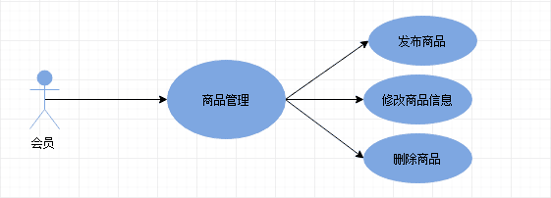
用例的事件流描述
简要描述
本用例描述了用户如何浏览管理商品。包括添加商品；修改商品信息；删除商品。
前置条件
用户只能是已注册会员。
事件流
基本路径
- 用户点击添加商品或点击修改商品按钮时，用例启动；
- 系统跳转到商品信息填写页面，用户输入商品相关信息；
- 用户点击提交，系统添加商品到指定类别区。用例结束；、
可选路径
（1）第1步如果用户点击删除商品按钮，系统将其点击的商品删除。用例结束。
后置条件
如果用例成功，系统做出对应的操作。

评论管理
用例
图 3-11. 评论管理用例模型图
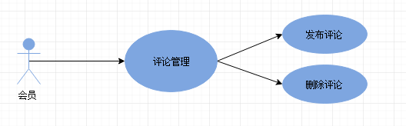
用例的事件流描述
简要描述
本用例描述了用户如何管理评论。包括添加评论；删除评论。
前置条件
用户只能是已注册会员。
事件流
基本路径
- 用户点击添加评论按钮时，用例启动；
- 用户输入评论信息，点击添加；
- 系统提交评论，用例结束；
可选路径
（1）第1步如果用户点击删除评论，系统将其从数据库中删除。用例结束。
后置条件
如果用例成功，系统根据操作，执行反应。

会员服务
用例
图 3-12. 会员服务用例模型图
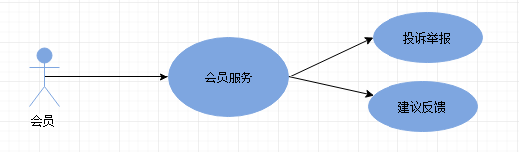
用例的事件流描述
简要描述
本用例描述了用户如何投诉建议；举报。
前置条件
用户可以是游客，也可以是已注册会员。
事件流
基本路径
- 用户点击投诉按钮时，用例启动；
- 系统要求用户输入投诉信息与内容；
- 系统接收投诉信息，交由后台管理人员处理。
可选路径
（1）第1步时，用户可以在某一商品，或某一评论处点击举报按钮，系统跳转到第二步，紧跟执行直到用例结束。
后置条件
如果用例成功，系统将信息交由管理员。

公告管理
用例
图 3-13. 公告管理用例模型图
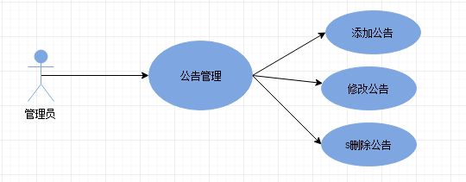
用例的事件流描述
简要描述
本用例描述了用户如何管理公告。添加公告；删除公告；修改公告。
前置条件
用户只能是管理员。
事件流
基本路径
- 管理员点击添加公告，或者修改公告时，用例启动；
- 系统进入公告信息填写栏。管理员输入公告相关信息，点击提交；
- 系统将公告发布在网页首页顶端，用例结束；
可选路径
（1）第1步如果管理员点击删除公告，系统将其选择的公告删除。用例结束。
后置条件
如果用例成功，系统添加或修改或删除公告。

后台管理
用例
图 3-1. 后台管理用例模型图
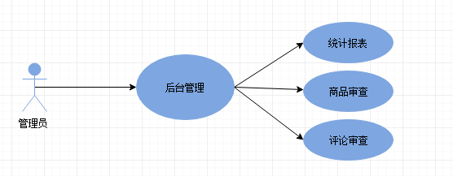
用例的事件流描述
简要描述
本用例描述了用户如何管理后台。统计报表；商品审查；评论审查。
前置条件
用户必须是管理员。
事件流
基本路径
- 管理员点击统计报表按钮时，用例启动；
- 系统将当天的报表显示给管理员，管理员可以点击下方的时刻选择，调整要显示的报表；
可选路径
（1）第1 步管理员可以针对审查不合格商品，采取删除该商品的操作，还可以针对审查不合格的评论，删除评论。
后置条件
如果用例成功，系统执行管理员操作。

数据需求
图4-1. 数据库ER图

- 会员
含义说明：是系统的主体数据结构，定义了一个用户的有关信息，组成如下。
用户编号：用户的编号，是主码，用来区分每一个用户，由系统自动生成。
用户名：用户自己设定的用户名。
密码：用户自己设定的密码。
地址：用户的地址，可以有多个。
电话：用户电话。
性别：用户性别，只能是男或女。
姓名：用户的姓名，不能过长。
邮箱：用户的邮箱，要符合邮箱的规则。
学校：用户所属的学校。

- 商品
含义说明：是系统的主体数据结构，定义了一个商品的有关信息，组成如下。
商品编号：商品的编号，是主码，用来区分每一个商品，由系统自动生成。
名称：商品的名称，大致描述商品的内容。
价格：商品的价格，可由用户更改。
卖家编号：卖家的编号，是外码，用来标识这个商品属于哪个卖家。
简介：商品简介。
图片：商品的图片。
数量：商品的数量，只能是正整数。

- 订单
含义说明：是系统的主体数据结构，定义了一个订单的有关信息，组成如下：
卖家编号：订单对应的卖家编号。
买家编号：订单对应的买家编号。
订单编号：订单自身的编号，是主码，用来区分每一个订单，由系统自动生成。
订单总价：订单的总价。
订货日期：订单生成的日期。
商品编号：商品的编号。
购买商品数量：购买商品的数量，不能超过库存数量。
订单状态：订单状态，比如是否付款，是否发货，是否收货。
收货地址：收货人的收货地址，不一定是买家地址。
联系电话：收货人的联系电话，不一定是买家电话。
收货人姓名：收货人的姓名，不一定是买家姓名。
- 评论
含义说明：是系统的主体数据结构，定义了一个评论的有关信息，组成如下。
评论编号：评论的编号，是主码，用来区分每一个评论，由系统自动生成。
所属商品编号：标识该评论所属的商品。
评论发表用户编号：标识该评论所属的用户。
发表时间：该评论发表的时间。
评论内容：评论的具体内容，有一定的长度限制。
- 管理员
含义说明：是系统的主体数据结构，定义了一个管理员的有关信息，组成如下。注意管理员不能够发布或者购买商品。
管理员编号：管理员的编号，是主码，用来区分每一个管理员，由系统自动生成。
用户名：管理员自己设定的用户名。
密码：管理员自己设定的密码。
电话：管理员电话。
性别：管理员性别，只能是男或女。
姓名：管理员的姓名，不能过长。
邮箱：管理员的邮箱，要符合邮箱的规则。

- 公告
含义说明：是系统的主体数据结构，定义了一个公告的有关信息，组成如下。
公告编号：公告的编号，是主码，用来区分每一个公告，由系统自动生成。
管理员编号：管理员的编号，是外码，用来标识这个公告属于哪个管理员。
公告发表时间：该公告发表的时间。
公告内容：公告的具体内容，有一定的长度限制。
公告标题：公告的标题。

非功能需求

性能
1、系统必须支持注册用户数大于5000人。
2、系统必须支持同时在线人数大于2000人。
3、系统需要支持的并发数不小于500。
4、正常工作状态下，页面加载时间不超过8秒。
5、系统运行内存开销不得超过32GB。

可靠性
1、系统能7×24小时连续运行，月非计划宕机时间不能高于8小时。
2、要求能快速的部署，特别是在系统出现故障时，能够快速的切换到备用机。
3、系统发生错误的情况下要有故障隔断机制，保证一个模块的错误不会影响其他模块。

易用性
1、系统界面设计需要考虑用户行为习惯，必要的地方给出使用提示。如下拉列表、使用导航等。
2、系统运行要有详细的日志记录，保证故障分析的能有所依据，降低故障分析的难度。
3、系统需要预留开发过程中要用到的的调试接口，降低调试难度。
4、系统的部署、安装流程必须逻辑清晰，保证快速部署能力。

安全性
1、系统应该保证用户数据和隐私不被泄漏（用户联系方式、地址、身份信息），保证用户个人信息安全。
2、设置权限，对于某些特定的用户，只分配其部分权限。让其只能做自己能做的操作。
3、交易过程必须保证用户资金安全，对敏感信息进行加密，防止第三方窃取交易信息（银行卡号、交易金额、交易单号）。同时提示用户注意资金安全。
4、系统应能够应对运行过程中可能发生的异常行为，防止异常行为对系统运行的影响或破坏。如突然断电导致的数据丢失，就要指定相应的数据备份机制。

可移植性
系统至少应保证分别被部署在linux服务器或本地测试服务器上而运行不受影响。

可维护性
系统设计时，将每个模块都分别独立开来。对于一些常用模块页面，可以将其做成模板，在使用的时候进行母版页加载即可。这样可以对日后的维护具有较好的方便性。

运行需求

硬件接口
对于web服务器来说，主要是以cpu，内存，硬盘等硬件配置来作为主要的基准，同时选择合适的带宽，流量，硬防，这样能够保证网站正常需求
cpu: cpu作为服务器的核心，对整个web服务器的性能有着决定性的作用，它主要的功能是对服务器的数据进行处理。
内存：内存同样是web服务器的一个主要选择，有程序的运行都是在服务器的内存中进行的它往往决定着一个网站的同时在线率，如果网站的流量大于内存的承载能力时，那么就可能会造成网站打开过慢的情况，因此对于过大流量的网站，需要选择大容量内存来保证服务器承受更多的并发性访问
硬盘：硬盘作为web服务器的存储核心，而觉得它的性能因素有两个方面，第一为硬盘的存储容量，第二为硬盘的读写的速度。硬盘大小的选择主要是根据网站的类型而定。
二手交易市场对于服务器的要求较高，因为这种类型比较容易受到DDoS的攻击，并且需要对数据处理的量也会比较大，因而我们要根据在搭配web服务器时可以根据网站的规模对配置进行最优化的搭配，通常建议主频要求2.8GHz以上，CUP为四核或者八核，内存为16G以上，并且带宽为30M以上的独显，10G以上的硬防。对于终端设备，主频要求400MHz以上，内存64MB以上，显卡的颜色配置需要设置为24位增强色或32位真彩色,显示器分辨率设为1024*768。

软件接口

软件工程环境
本系统利用Java语言实现，同时选用MySQL数据库作为系统后台数据库。为了统一和避免不兼容的错误，本系统统一在Windows 64位下进行开发。配置Java及其相关的环境变量步骤以Windows为例：
- 首先我们需要下载java开发工具包JDK，下载地址http://www.oracle.com/technetwork/java/javase/downloads/index.html在下载页面中你需要选择接受许可，并根据自己的系统选择对应的版本，比如Window 64位系统下载后JDK的安装根据提示进行，还有安装JDK的时候也会安装JRE，一并安装就可以了。
- 安装JDK，安装过程中可以自定义安装目录等信息，例如我们选择安装目录为 C:\Program Files (x86)\Java\jdk1.8.0_91
- 安装完成后，右击"我的电脑"，点击"属性"，选择"高级系统设置"；选择"高级"选项卡，点击"环境变量"；在"系统变量"中设置3项属性，JAVA_HOME,PATH,CLASSPATH,若已存在则点击"编辑"，不存在则点击"新建"。变量设置参数如下：
变量名：JAVA_HOME变量值：C:\Program Files (x86)\Java\jdk1.8.0_91
变量名：CLASSPATH变量值：.; %JAVA_HOME%\lib\dt.jar;%JAVA_HOME%\lib\tools.jar;
变量名：Path变量值：%JAVA_HOME%\bin ;%JAVA_HOME%\jre\bin;
- 选择“开始，选择“运行”，键入“cmd”，键入命令“java -version”，“java”，“javac”几个命令，出现画面，说明环境变量配置成功；

软件测试环境
本软件需要在装有Java虚拟机的PC上运行，因此测试环境在已经配置好的PC上运行，配置过程参见前文。使用firebug,MySQLSlap等测试工具。

软件开发库
本软件需要用到的软件开发库主要有以下几个：
- AngularJS
- jQuery
- React
- Bootstrap
- Tomcat
- Servlet
其中前4个是JavaScript需要用到的库，而后两个是Java Web开发需要用到的库。

用户界面需求
二手交易市场用户界面大致分为三个模块：导航栏，对象窗格，工具栏
导航栏：
导航栏位于该页面的左侧，针对您可以在 Web 界面中执行的大多数任务提供第一级导航。导航栏通过 Web 界面区组织，并包括以下项目：
•最新发布 显示最新的二手物品信息
•闲置数码 显示各种闲置二手的数码产品
•校园代步 显示自行车电动车等代步工具二手信息
•电器日用 各种生活日用品和电器
•图书教材 各类书籍应有尽有
•美妆衣物 女生主要活动区，各种化妆品衣物交易
•运动棋牌 运动器材以及棋牌桌游
•票券小物 各种生活小物品

对象窗格：
浏览窗格位于导航栏旁边，界面中央，列出内置视图和个人视图，允许您访问树视图。内置视图为浏览目录中的对象提供进入点。个人视图是您构建并保存的筛选器或搜索查询。
当点击导航栏不同标签时显示对应标签的物品信息，以缩略图的形式展现，你可以从窗格中选择某个具体的对象点击显示详细信息。

工具栏：
工具栏位于界面上方，提供信息搜索以及用户的登入登出。
•在“搜索”字段输入，然后单击该字段旁边的搜索按钮，可使列表只包括那些命名属性与您的输入内容匹配的对象。
•单击工具栏右侧的“登录”按钮，用于用户登录。登陆后点击方便用户显示和修改用户详细信息。
•“注册”按钮用于用于用户注册。

效果如下：
